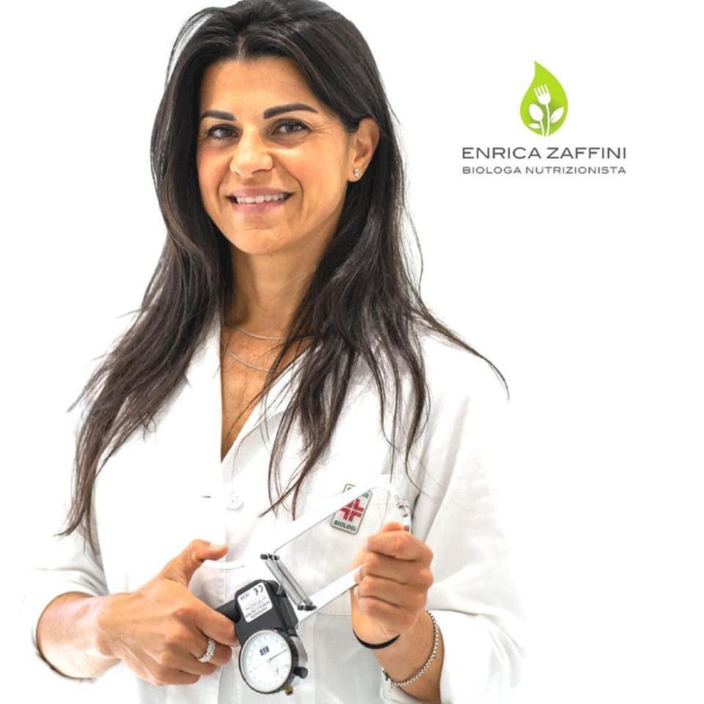

Dott. ssa Enrica Zaffini
Biologo Nutrizionista
cell 338 5872889
zaffini@strategicnutrition.it
nutrizionistaenricazaffini@gmail.com

PROFILO
Mi occupo di Nutrizione Clinica in vari ambiti, sia fisiologici che patologici, dal bambino all'adulto;, con specializzazione in nutrizione sportiva; formulo Terapie Nutrizionali Personalizzate, previa visita comprensiva di: valutazione dello stato nutrizionale, misurazioni antropometriche, analisi BIA (bio–impedenziometrico), plicometria, formulazione del piano alimentare personalizzato.
Obiettivo primario delle mie terapie nutrizionali è quello di mangiare responsabilmente e con piacere: il mio ruolo è quello di seguire ogni paziente nel miglioramento e nella cura del proprio stile di vita, attraverso percorsi di rieducazione alimentare, fino al raggiungimento di uno stato di maggior benessere psicofisico.

TITOLO DI STUDIO
Marzo '11: Diploma di Laurea Triennale in Biologia con indirizzo Bio- Sanitario, presso l' Università di Bologna

Maggio-Agosto '11: Biologo Volontario presso l'Agenzia Regionale per la Protezione Ambientale delle Marche (ARPAM), Pesaro
Marzo '14: Diploma di laurea Magistrale in Biologia della Nutrizione, presso l'Università di Urbino per la cui tesi di laurea ho frequentato il laboratorio analisi Biolab di Montecchio (PU)

CORSI DI AGGIORNAMENTO
- da sett ’23 ad aprile ’23 Strategic Nutrition Certificate – Strategic Nutrition Academy , Bologna

- 17-23 sett ’22 Attestato di partecipazione PNL PRACTITIONER con Ekis del dr Bandler

- Marzo’20 ad oggi: Webinar di approfondimento e aggiornamento di carattere sportivo e non

- 27 ott '18 – 8 giu '19 Conseguimento Diploma della Scuola di Nutrizione ed Integrazione nello Sport - SANIS , Bologna

- 20 ottobre '18 Corso ECM di aggiornamento professionale “Il Biologo e la Comunicazione: il web, il paziente e le istituzioni”, Ancona

- 16 Aprile '18 : Corso di aggiornamento professionale con attestato di partecipazione “Il consulente per l'igiene degli alimenti e gestione del sistema HACCP” , Ancona

- 24 febbraio, 10, 24 marzo '18: Corso di aggiornamento professionale pratico ECM - “Esercitazioni e pratiche di alimentazione per lo sportivo”, Roma

- Novembre '17: Corso teorico “Workshop:digiuno intermittente e diete chetogeniche” , Modena

- Corso online “Integratori alimentari: meccanismi molecolari, dosi e combinazioni” SIFA

- 20,21,22 Ottobre '17: Corso ECM teorico-applicativo ABNI “DIVEZZAMENTO: buone pratiche nutrizionali”, Rimini

- 24,25,26 Marzo '17: Corso ECM teorico Applicativo ABNI “L'alimentazione vegetariana: solo una scelta etica?” , Bologna

- 10, 11 settembre '16: Attestato di partecipazione “Nutrizione benessere alimenti e nutraceutica”, Bologna

- 21 novembre '15 : Attestato di partecipazione “La modulazione ormonale da parte degli alimenti”, Bologna

ESPERIENZA PROFESSIONALE

da Maggio 2022 ad oggi: Biologo Nutrizionista presso Molab – Cattolica

da Giugno 2016 ad oggi: Biologo Nutrizionista presso Centro Medico “Spazio Salute San Decenzio” – Pesaro

da Marzo 2016 a giugno ‘23 Biologo Nutrizionista presso Timeout Training (studio di functional training) – Riccione

da Settembre 2019 a giugno ‘23: Biologo Nutrizionista presso “Poliambulatorio Santa Caterina Pegaso” – Cattolica (Rn)

da Ottobre ’21 ad oggi: Biologa Nutrizionista presso Osteolab – Riccione

da Gennaio 2019 a nov 2019 – Novembre ’21 fino a Settembre ’22: Biologo Nutrizionista presso “Centro Medico Adriatico” - Marotta

da Settembre 2018 a Sett 2019 : Biologo Nutrizionista presso “Studio Forma G-life” - Pesaro

da Gennaio 2016: Iscritta all' Ordine Nazionale dei Biologi (ONB)
N° Iscrizione all'Albo N. ERM_A03193, partecipo attivamente a Convegni e Corsi di perfezionamento e aggiornamento a carattere scientifico

